ТЕРНОПІЛЬСЬКИЙ НАЦІОНАЛЬНИЙ ТЕХНІЧНИЙ УНІВЕРСИТЕТ ІМЕНІ ІВАНА ПУЛЮЯ

Процик Віталій Анатолійович

Економічна ефективність впровадження процесного підходу до управління навчальним закладом (на прикладі Тернопільського технічного ліцею)

Спеціальність 8.03050201 — економічна кібернетика

Автореферат

дипломної роботи на здобуття освітньо-кваліфікаційного

рівня «магістр»

Тернопіль — 2017

Дипломною роботою є рукопис.

Роботу виконано у Тернопільському національному технічному університеті імені Івана Пулюя.

Науковий керівник: кандидат педагогічних наук, доцент   
Кареліна Олена Володимирівна,

Тернопільський національний технічний університет  
імені Івана Пулюя, кафедра економічної кібернетики.

Захист відбудеться 23 лютого 2017 р. о __ год. на засіданні Державної екзаменаційної комісії у Тернопільському національному технічному університеті імені Івана Пулюя за адресою:

46001, м. Тернопіль, вул. Танцорова, 2.

ЗАГАЛЬНА ХАРАКТЕРИСТИКА РОБОТИ

Актуальність дослідження. У сучасних умовах розвиток освіти є одним з пріоритетних напрямів соціально-економічної розбудови України. Головними об’єктами, що функціонують в цій сфері, є навчальні заклади, в процесі роботи яких виникають проблеми, пов’язані із сферою управління. Основне завдання управління будь-якою організацією у досягненні поставлених цілей функціонування, що спрямовані на підвищення результативності фінансово-господарської діяльності. Показники діяльності підприємства знаходяться у прямій залежності від управлінських рішень, що приймаються, які повинні бути кваліфікованими, своєчасними, відповідати рівню розвитку суб’єктів господарювання, розвиненості ринкових відносин у державі з урахуванням фінансово-економічного стану економіки країни. У зв’язку із цим актуальною є проблема вибору ефективних і дієвих підходів до управління організацією у сучасних умовах ведення господарської діяльності.

Досліджуючи праці українських вчених щодо впровадження процесного підходу до управління навчальною діяльністю можна виділити позиції Л. М. Хомічак та І. П. Тавлуй, стосовно зарубіжних вчених, які займалися вивчення цього питання можна віднести В. Стіл, А. Д. Фредерікс

**Метою дипломної роботи є** висвітлення основних аспектів впровадження процесного підходу до управління в навчальних закладах з метою підвищення економічної ефективності управління освітніми закладами.

Реалізація мети роботи зумовила потребу постановки і розв’язання таких завдань:

* дослідити існуючі підходи для визначення ефективності системи функціонування закладів повної середньої освіти;
* розкрити значення, застосування процесного підходу до управління у навчальному закладі;
* визначення сутності понять: «процес», «процесний підхід», «власник процесу», «суб'єкт управління»,«ефективність»;
* провести аналіз фінансово-господарської діяльності ліцею;
* запропонувати нові методи визначення ефективності закладів середньої освіти.

Об’єктом дослідження дипломної роботи є сукупність теоретичних, прикладних та методичних засад організаційно-економічних основ оцінки управлінсько-освітнього рівня установи.

Предметом дослідження є система управління Тернопільським технічним ліцеєм та економічна ефективність його діяльності.

Методи дослідження. Під час дослідження використано загальнонаукові методи пізнання:, фінансовий аналіз, моделювання. Теоретичною та інформаційною основою дослідження є наукові праці, статистична і бухгалтерська звітність закладу , ресурси Іnternet.

Наукова новизна роботи полягає у адаптації методів нечіткої логіки для загальноосвітніх закладів з метою визначення економічної ефективності. Наукову новизну засвідчують такі конкретні наукові результати:

* розроблено економіко-математичну модель призначену для визначення ефективності навчального закладу .

Практичне значення отриманих результатів полягає у можливості застосувати результати проведеного дослідження та розроблені рекомендації у закладах освіти, що дозволить, спираючись на загальні закономірності розвитку економіки, формувати найбільш сприятливу, оптимальну систему управління навчальним закладом, вдосконалити організаційну структуру ліцею та посилити конкурентну позицію на ринку освітніх послуг.

Апробація результатів дослідження. Основні положення та результати дослідження обговорювались та отримали схвалення на VII Міжнародній науково-методичній конференції форумі молодих економістів-кібернетиків"Моделювання економіки: проблеми, тенденції, довід" (Тернопіль, 2016); VI Міжнародній науково-методичній конференції форумі молодих економістів-кібернетиків «Моделювання економіки: проблеми, тенденції, досвід» (Вінниця, 2015)

Структура роботи*.* Дипломна робота складається із вступу, 6-х розділів, висновків, списку використаних джерел із 60 найменувань, 6-ти додатків. Робота містить 16 рисунків і 36 формул. Обсяг основного тексту становить 108 сторінок, перелік використаних джерел 5 сторінок, додатки 25 сторінок. Загальний обсяг дипломної роботи складає 138 сторінок.

# ОСНОВНИЙ ЗМІСТ РОБОТИ

**У вступі** обґрунтовано актуальність проблеми, визначено об’єкт і предмет дослідження, сформульовано його мету, завдання, розкрито теоретичну та методологічну основу, методи дослідження; висвітлено наукову новизну, практичне значення роботи.

**У першому розділі -** ,,Теоретичне дослідження потреби у впровадженні підходів до управління підприємства та в організаціях,,- було розглянуто основні підходи до управління : системний, ситуаційний, процесний.

Розглянувши та детально вивчивши переваги та недоліки різних підходів до управління підприємством, ми дійшли висновку, що управлінняна основі процесного підходу для навчального закладу має істотні переваги в порівнянні з іншими підходами. Він дає змогу оптимізувати процес роботи, сформувати систему мотивації персоналу, що, в свою чергу, покращить роботу персоналу і функціонування закладу, тому потрібно детально розглянути концепцію процесного підходу та особливості його застосування.

**У другому розділі -**,,Сутність поняття «економічна ефективність» та методи її визначення ,,- розкриті основні поняття сутності ефективності з точки зору різних вчених, були розглянуті основні методи оцінювання ефективності функціонування закладів загальної середньої освіти, а саме:

1) метод мінімізації витрат;

2) метод «витрати - результативність»;

3) метод «витрати - вигода»;

4) метод «витрати - корисність».

Було представлено систему збалансованих показників (BSC) оцінки ефективності функціонування закладів загальної середньої освіти, для визначення ефективності функціонування закладу нами було запропоновано використання методів нечіткої логіки, адже оцінка ефективності функціонування закладів загальної середньої освіти на основі методу нечіткої логіки дозволить отримати нові необхідні дані про результати їх діяльності, а також, запропонувати рекомендації щодо підвищення ефективності функціонування.

**У третьому розділі** - ,,Аналіз ефективності функціонування тернопільського технічного ліцею «ТТЛ»,, - було проведено аналіз фінансового середовища ліцею, показників ефективності навчального закладу, дослідження визначення шансу вступу випускника навчального закладу на державне навчання в залежності від впливу середнього балу атестата та рівня ефективності навчального закладу, в якому він навчався, на основі методів нечіткої логіки. Розрахунки здійснювалися в такому порядку :

1. На першому етапі відбувалось обчислення рівнів істинності правил.

 (1)

1. На другому - обчислення виходів правил.

 (2)

1. Останнім етапом була дефазифікація виходу.

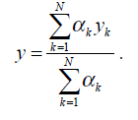 (3)

Після проведених розрахунків було встановлено, що шанс вступу на місця державного замовлення для випускника даного закладу з середнім рівнем знань становить 63 %. Методи нечітких множин особливо корисні за відсутності точної математичної моделі функціонування системи. Теорія нечітких множин дає можливість застосувати для прийняття рішень суб’єктивні експертні знання про предметну область без формалізації їх у вигляді традиційних математичних моделей саме тому вона доцільна для застосування в сфері освіти.

**У четвертому розділі -** ,,Спеціальна частина,, - подано огляд спеціалізованого програмного забезпечення, що використано у роботі.

Проведено застосування операції з нечіткою логікою у пакеті MATLAB за допомогою модуля FuzzyLogicToolbox при вирішенні задачі шансу поступлення, результати відображені на рис 1.

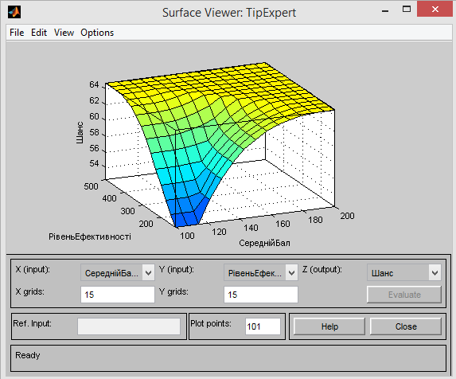

Рис.1.Поверхня відгуку вихідної змінної до вхідної

У програмі Aris змодельовано бізнес-процеси Тернопільського технічного ліцею. Приклад моделі відобразимо на рис 2.

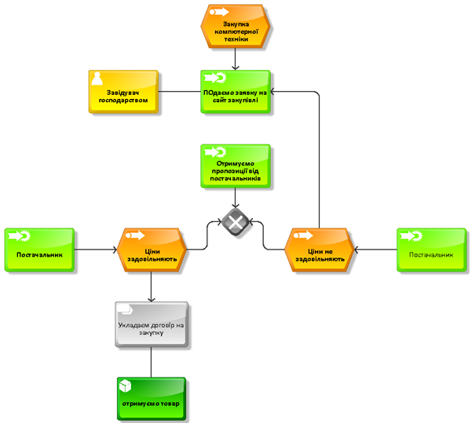

Рис. 2.Бізнес-процес системи закупівлі матеріалів та послуг через сайт державних закупівель

**У п’ятому розділі -** ,,Техніко-економічне обґрунтування, ,- було проведене обґрунтування необхідності додаткового фінансування по створенню комп’ютерного класу з метою удосконалення навчального процесу .

**У шостому розділі -** ,,Охорона праці,, - було висвітлено два питання із заходів охорони праці для навчального закладу.

1. Управління охороною праці в загальноосвітніх закладах.
2. Характеристика роботи користувачів комп'ютерів з точки зору охорони праці та фактори, що впливають на функціональний стан користувачів комп'ютерів.

**ВИСНОВКИ**

Аналізуючи основні підходи до управління: системний, ситуаційний, процесний та детально вивчивши переваги та недоліки кожного із них, ми дійшли висновку, що у навчальному закладі доцільніше застосовувати процесний підхід до управління, порівняно з іншими. Він дає можливість створювати інформаційні бази, що стосуються системи управління, уніфікувати принципи управління, допомагає керівникам виявляти та формувати управління ключовими процесами у розвитку всіх сфер діяльності організації, що в свою чергу покращить роботу персоналу і функціонування закладу.

З точки зору процесного підходу, підприємство є набором процесів і, відповідно, управління підприємством є управління певними процесами. На кожному етапі процес має свою ціль, ступінь виконання якої є показником, що визначає його ефективність Цей підхід дозволяє істотно скоротити кількість непотрібних робіт, надати діяльності підприємств цілеспрямованість і сформувати систему мотивації роботи персоналу.

З метою визначення ефективності функціонування закладів середньої освіти нами було запропоновано використання методів нечіткої логіки з метою визначення шансу поступлення випускника навчального закладу на державне навчання в залежності від впливу середнього балу атестата та рівня ефективності навчального закладу, в якому він навчався. Для нашого закладу цей шанс становив 63 %, що свідчить про середній рівень ефективності.

Методи нечітких множин особливо корисні за відсутності точної математичної моделі функціонування системи. Теорія нечітких множин дає можливість застосувати для прийняття рішень суб’єктивні експертні знання про предметну область без формалізації їх у вигляді традиційних математичних моделей.

Застосовуючи процесний підхід до управління можна покращити систему управління, що в свою чергу покращить роботу як персоналу, так і закладу.А це, в свою чергу, збільшить шанси поступлення випускників на державну форму навчання і покращить рейтинг навчального закладу.

**Основні положення дипломної роботи відображено у публікаціях:**

1. Подмарьков В. А. Впровадження процесного підходу до управління навчальним закладом / В. А. Подмарьков / Тези доповідей Ⅶ Міжнародної науково-методичної конференції Форуму молодих економістів-кібернетиків „Моделювання економіки: проблеми, тенденції, досвід“, 21-22 жовтня 2016 року — Тернопіль., 2016 — С. 130-131. — (Секція 5. Комунікації та якість в управлінні).
2. Подмарьков В. А. оцінка впливу факторів на освітні послуги з використанням методу експертних оцінок / Тези доповідей VI Міжнародна науково-методична конференція Форум молодих економістів-кібернетиків / ― Моделювання економіки: проблеми, тенденції, досвід‖ 24-25 вересня 2015 року – Вінниця., — С. 219-221.

АНОТАЦІЇ

**Процик В. А*.*** Економічна ефективність впровадження процесного підходу до управління навчальним закладом (на прикладі Тернопільського технічного ліцею).

Дослідження проводилось на прикладі Тернопільського технічного ліцею, який займається наданням освітніх послуг. Метою роботи є висвітлення основних аспектів впровадження процесного підходу в навчальних закладах з метою підвищення економічної ефективності управління освітніми закладами. В даній роботі було проведено аналіз фінансової діяльності ліцею, визначено показники ефективності навчального закладу, які безпосередньо впливають на функціонування даної установи. На підставі проведеного моделювання методами нечіткої логіки та засобами програмного забезпечення Matlab, аналізу діяльності розроблено рекомендації щодо покращення роботи підприємства.

***Ключові слова***: бізнес-процес, ефективність, моделювання, процесний підхід, система управління.

**SUMMARY**

**Protsyk V. A** The economic efficiency of the process approach to management of the educational establishments (for example, Ternopil Technical Lyceum).

The study was conducted by the example of Ternopil Lyceum, which is engaged in providing educational services. The aim is to highlight the main aspects of the implementation process approach in schools to improve the economic efficiency of educational administration. This thesis financial activity of the Lyceum is analized, determined performance of the institution, which directly affect the functioning of the institution. Based on modeling methods and means of fuzzy logic software Matlab, analysis of recommendations for improvement of the enterprise.

**Keywords**: business process, performance modeling, process approach, system management.